***SÉANCE HAUT DU CORPS :***

***TRAVAIL AVEC PETITES HALTÈRES OU BOUTEILLES D’EAU.***

***/Echauffement x 5 min/***

***1. POMPES SUR LES GENOUX:***

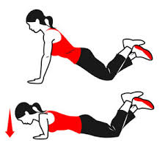

Contractez les abdominaux et les fesses et gardez cuisses, hanches, dos et tête alignés. Ne sortez pas les fesses en ayant le corps à 90° ! Fléchissez les coudes et venez effleurer le sol avec votre poitrine.

***-2 à 4 séries de 5 à 10 répétitions-***

Les exercices suivants se pratiquent avec une bouteille d'eau dans chaque main ou une seule.

Vous pouvez utiliser de petites haltères en remplacement des bouteilles, si vous en avez à votre disposition.

***2.BICEPS:***

. Saisissez une bouteille d'eau dans chaque main, et tenez vous debout, le dos bien droit.

. Allongez vos bras le long du corps, de part et d'autre de vos hanches.

. Soulevez alternativement (une main puis l’autre) la bouteille d'eau en pliant votre bras (autrement dit, en fléchissant votre avant bras sur votre bras).

***-2 à 4 séries de 10 à 20 répétitions-***

#### 

#### ***3. BUSTE:***

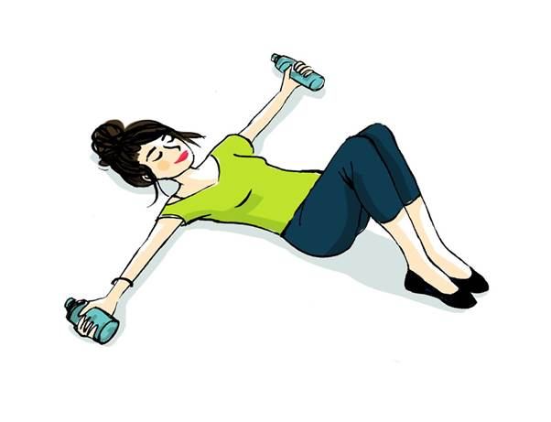

. Allongez-vous sur le dos, les jambes fléchies et les pieds au sol, une bouteille d’eau dans chaque main.

. Placez vos mains, bras tendus, devant vous, à hauteur des épaules.

. Sur une inspiration, descendez simultanément vos deux bras de chaque côté de votre buste, et déposez-les au sol en croix. Revenez en position initiale sur une expiration.

***-2 à 4 Séries de 10 répétitions-***

***4.TRICEPS:***

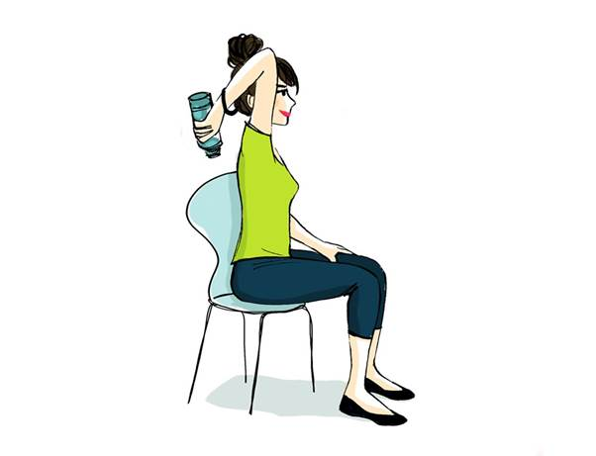

. Asseyez-vous sur une chaise, le dos bien droit, la main gauche posée sur votre cuisse.

. Prenez une bouteille dans votre main droite.

. Tendez le bras au-dessus de votre tête, en le collant à votre oreille.

. Fléchissez votre bras, de manière à faire basculer la bouteille derrière votre tête puis, détendez votre bras.

***-2 à 4 séries de 10 répétitions de chaque côté-***

***5. ABDOS:***

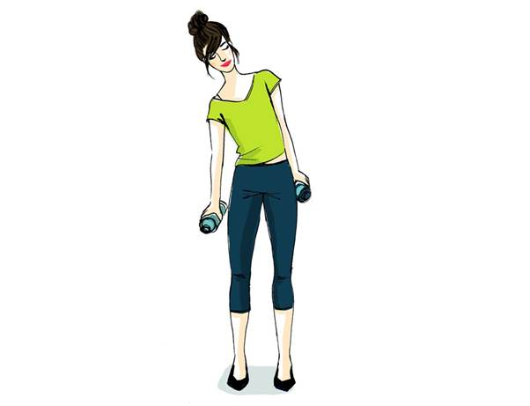

. Debout, une bouteille d’eau dans chaque main, les pieds légèrement écartés.

. Placez vos bras le long du corps.

. Sur une expiration, inclinez votre buste d’un côté, en descendant la bouteille le plus     possible, tout en restant bien droite au niveau du dos et de la nuque.

. Sans vous arrêter, faites la même chose de l’autre côté.

***-2 à 4 séries de 10 à 20 répétitions-***

***-Etirements x 5 min-***

***CONSEILS:***

Prenez le temps d'exécuter les exercices à votre rythme et de bien récupérer entre chaque séries.

Hydratez-vous bien.